

Број ___________

02.09.2014.

Београд

МИНИСТАРСТВО ПОЉОПРИВРЕДЕ И

ЗАШТИТЕ ЖИВОТНЕ СРЕДИНЕ

Управа за заштиту биља

Управа за шуме

Омладинских бригада 1

 Нови Београд

*Обавештење о појави штетног организма Cydalima perspectalis (Walker, 1859) у Србији.*

Поштовани,

Овим путем вас обавештавамо да је у Србији први пут детектована врста *Cydalima perspectalis* (Walker, 1859), опасна штеточина шимшира. У земљама у окружењу и у многим земљама Европске уније она је означена као инвазивна страна врста.

1) називу штетног организма (латински назив и систематско место врсте штетног организма); *Cydalima perspectalis (*Walker, 1859)

Sistematsko mesto

* Carstvo: Metazoa
* Kolo: Arthropoda
* Podkolo: Uniramia
* Klasa: Insecta
* Red: Lepidoptera
* Familija: Crambidae (ranije je bila svrstana u fam. Pyralidae)
* Rod: *Cydalima*
* Vrsta: *Cydalima perspectalis*

**Први локалитет где су констатовани развојни стадијуми *C. perspectalis* су два расадника и жива ограда у приватном дворишту у насељу Сремчица (градска општина Чукарица, Београд).**

Први преглед на терену је извршен 25.07. 2014. године у насељу Сремчица и том приликом је установљена јака инфестација садница у расаднику и живе ограде у приватном дворишту (слике 1 и 2). Након тога, утврђена је на шимширу у арборетуму Шумарског факултета. У наставку праћења почетком септембра, нова штеточина је констатована у градским општинама Стари град и Савски венац (табела 1).

|  |  |  |
| --- | --- | --- |
| ЛОКАЛИТЕТ | ДАТУМ | КООРДИНАТЕ* |
| Сремчица расадник „Грас“ | 25.07.2014. | N 44o 651743  E 20o 401977 |
| Сремчица расадник „Oморика“ | 25.07.2014. | N 44o 657998  E 20o 397519 |
| Сремчица, приватно двориште у Београдској улици (слика | 25.07.2014. | N 44o 651743  E 20o 401977 |
| Шумарски факултет, арборетум | 27.07.2014. | N 44o 781601  E 20o 424266 |
| Улица Господар Јевремова 19-21 (Двориште између Музеја позоришне уметности и Вуковог и Доситејевог музеја) | 01.09.2014. | N 44o 651743  E 20o 401977 |
| Косанчићев венац 2 (зеленило баште Кафеа) | 01.09.2014. | N 44o 651743  E 20o 401977 |

*Координате су приближне према Google сателит мапама

Површине инфестираних засада шимшира у Београду, је сада тешко проценити. У првом налазу у Сремчици, инфестација је била на неколико десетина м2, према усменом саопштењу грађана инфестирана површина је већа и захвата већи део Чукарице. Налази из општине Стари град и усмена саопштења са подручја општине Савски венац сугеришу да се ради о много већој површини. Потребно је хитно истраживање распрострањења *C. perspectalis.*

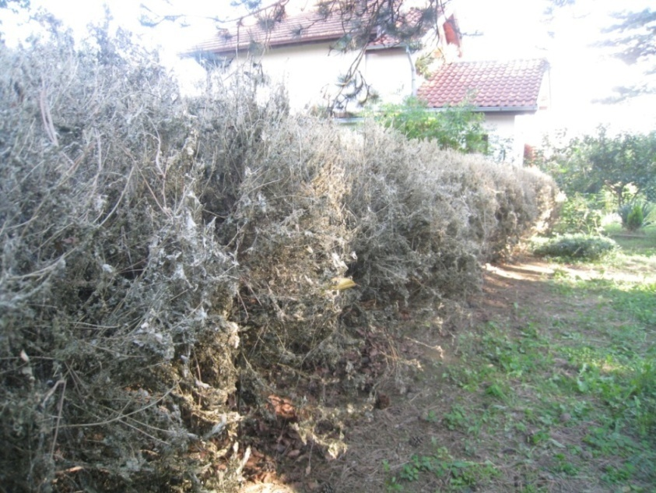 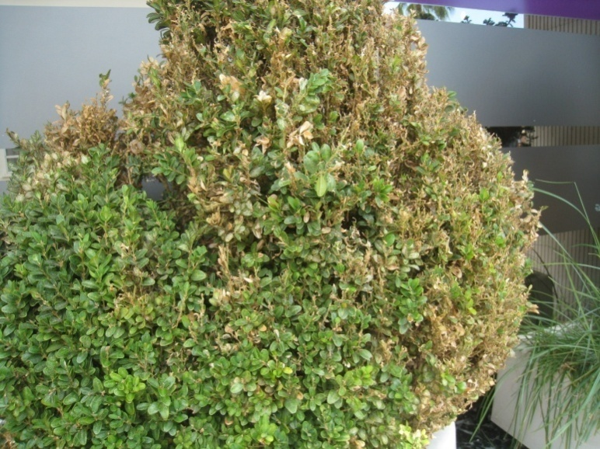

Слика 1 Сремчица - жива ограда преко 50 год. Сл. 2 Шимшир на уличном зеленилу

**Врсте биља, биљних производа и прописаних објеката на којима је штетни организам откривен;**

*Buxus sempervirens* – шимшир је биљка домаћин. *C. perspectalis* је забележена у два расадника, у приватним вртовима, у арборетуму, на заштићеним културним добрима и јавним зеленим површинама.

**Извршена детерминацији односно идентификацији врсте штетног организма са цртежима и фотографијама;**

Детерминацију врсте *C. perspectalis* је извршила проф. др Милка Главендекић, ентомолог према доступној литератури.

**Симптоми и причињене штете са цртежима и фотографијама. Симптоми су приказани на сликама 3-**

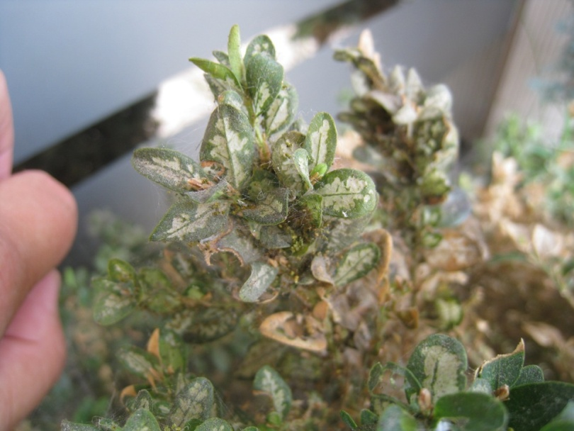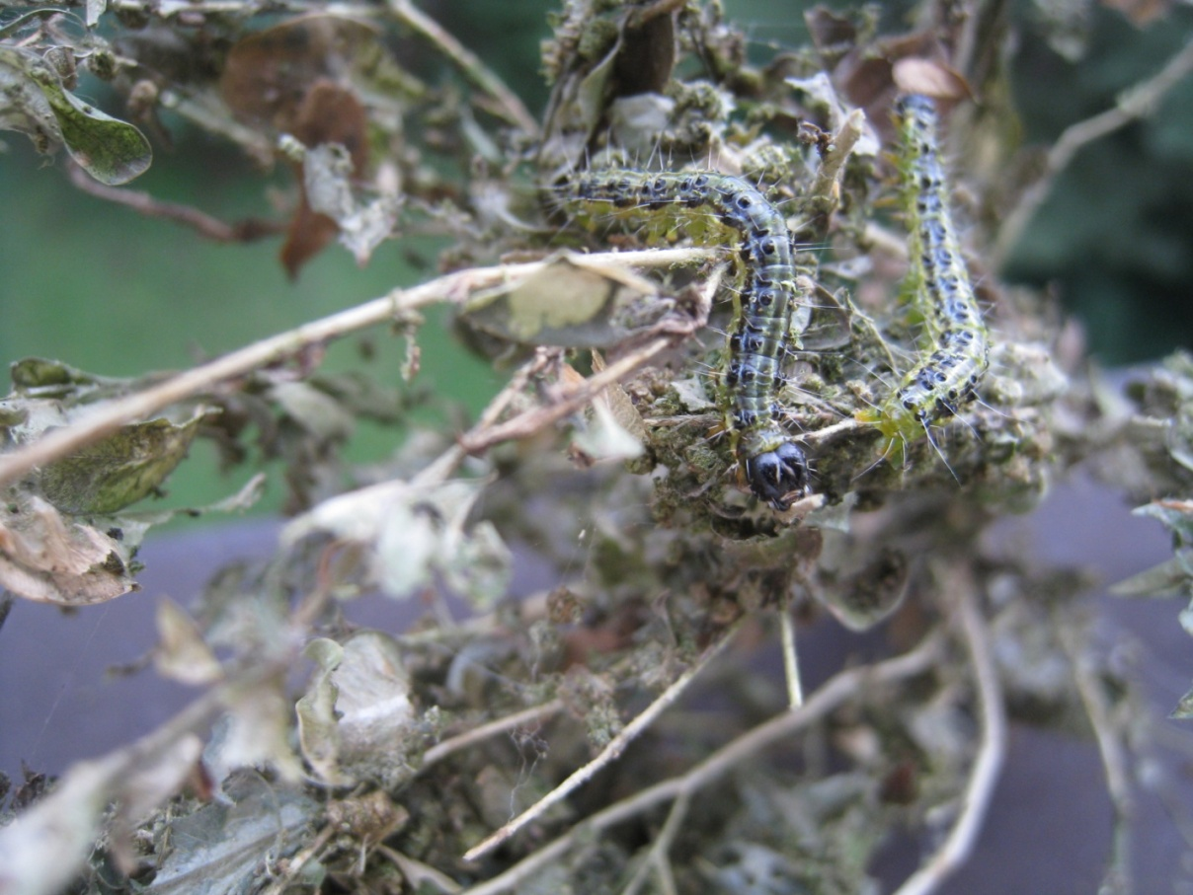

Слика 3 Иницијална инфестација Слика 4. Одрасле ларве

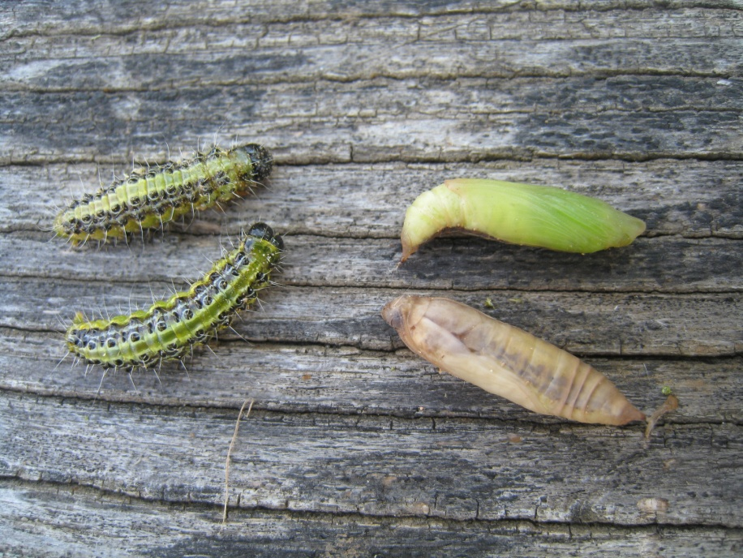

Слика 5. Ларве пред хризалидацију и лутке

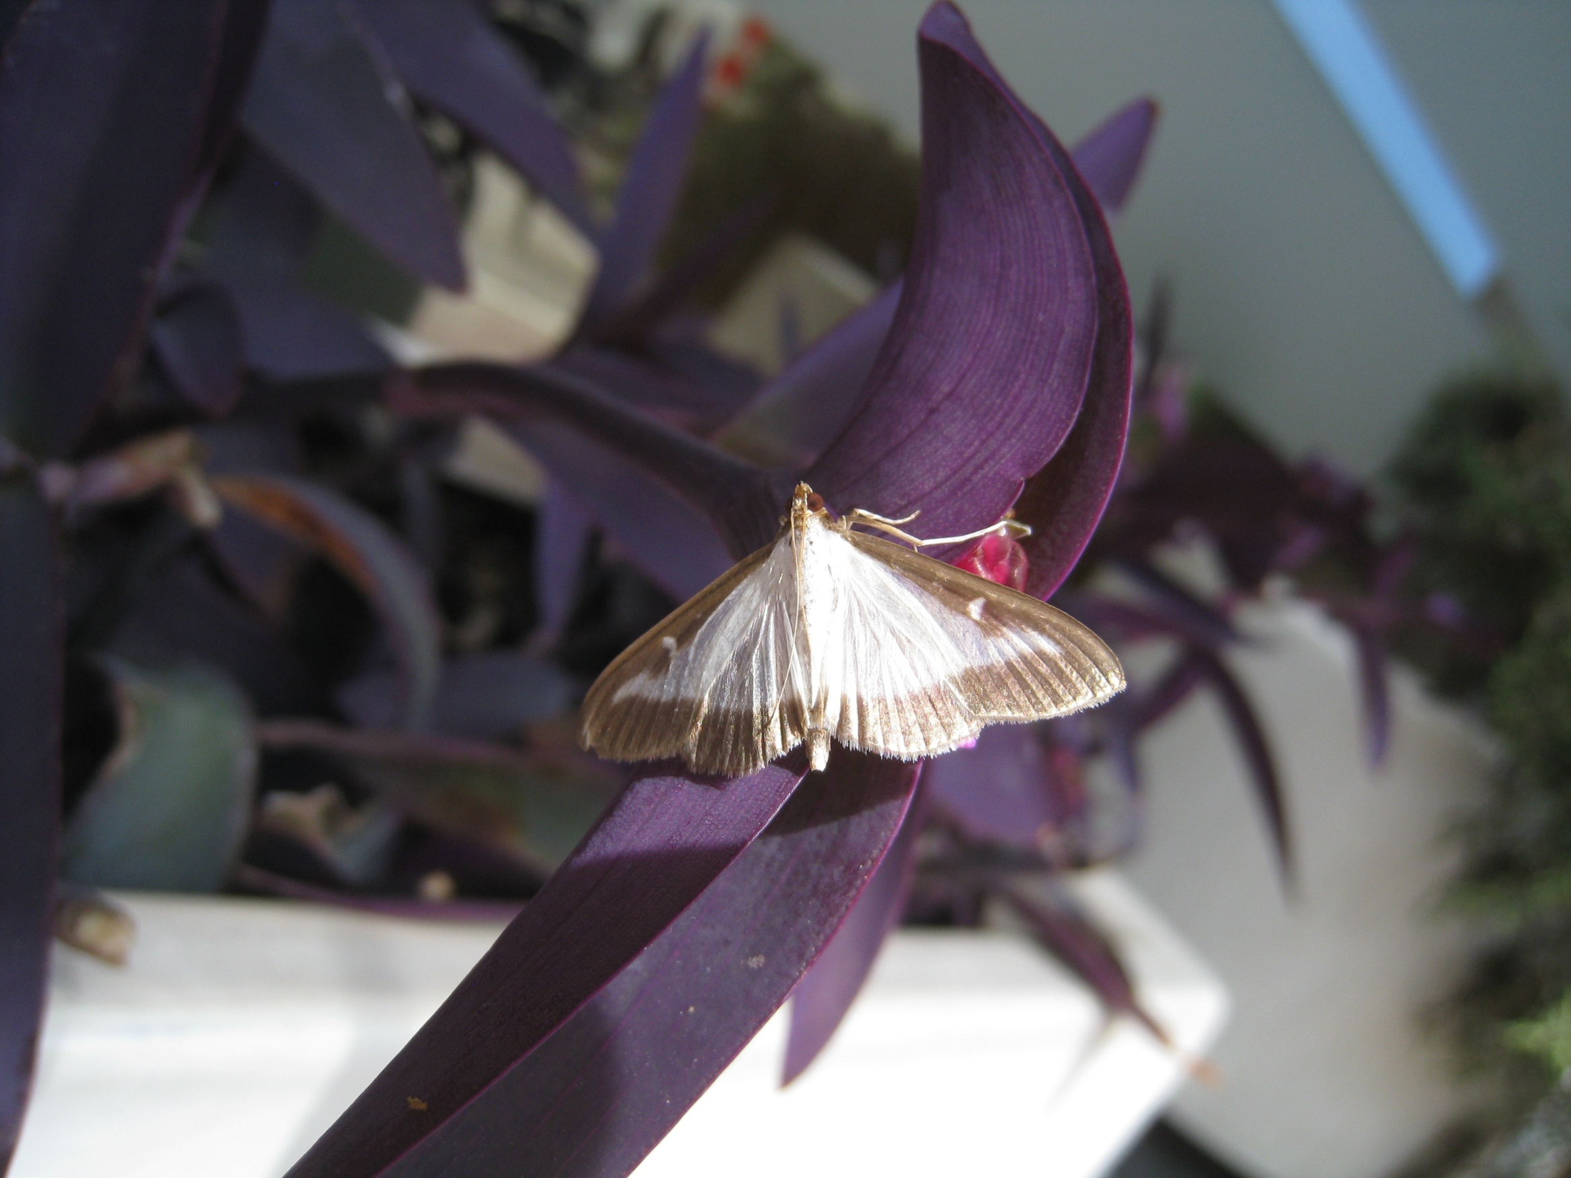

Слика 6. *Cydalima perspectalis* одрасли инсект

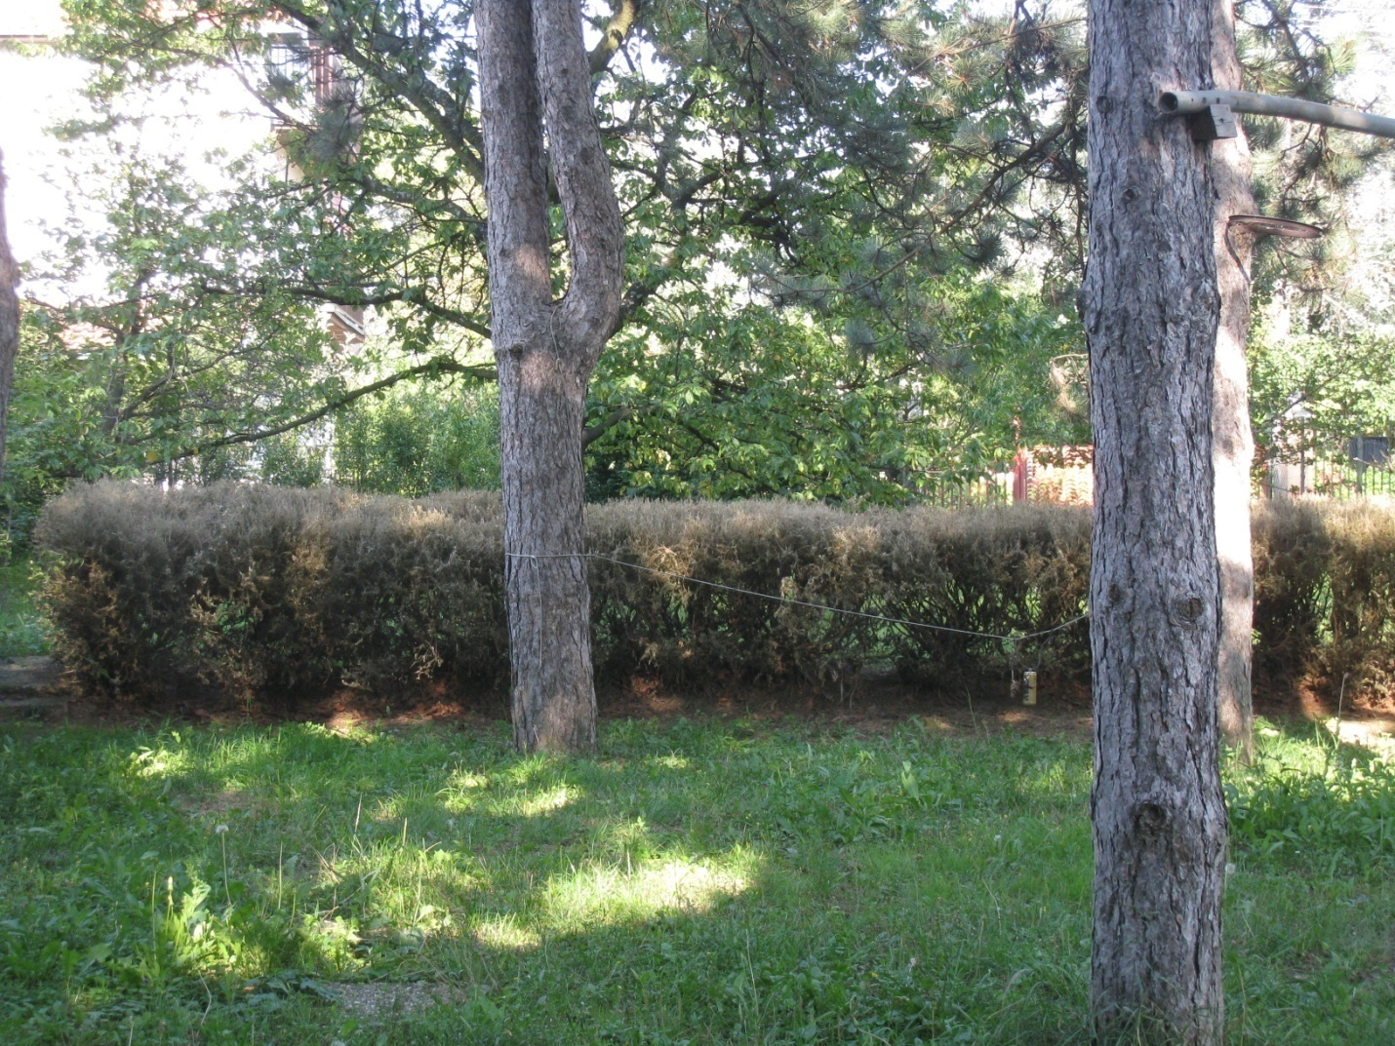

Слика 7. Први налаз *C. perspectalis у приватном дворишту у Сремчици*

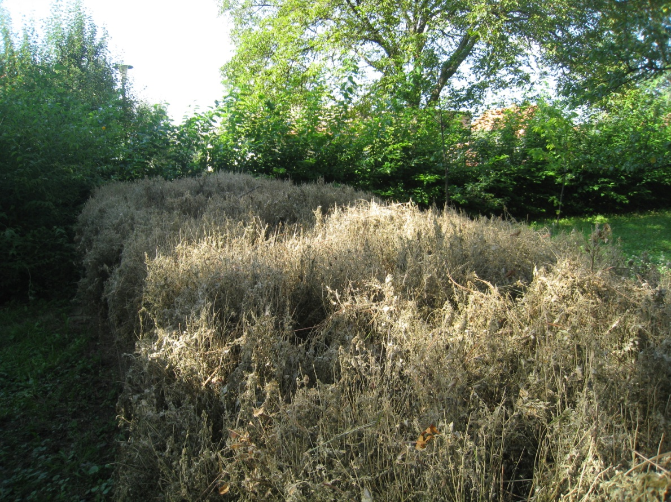

Слика 8. *C. perspectalis* у живици у приватном дворишту у Сремчици

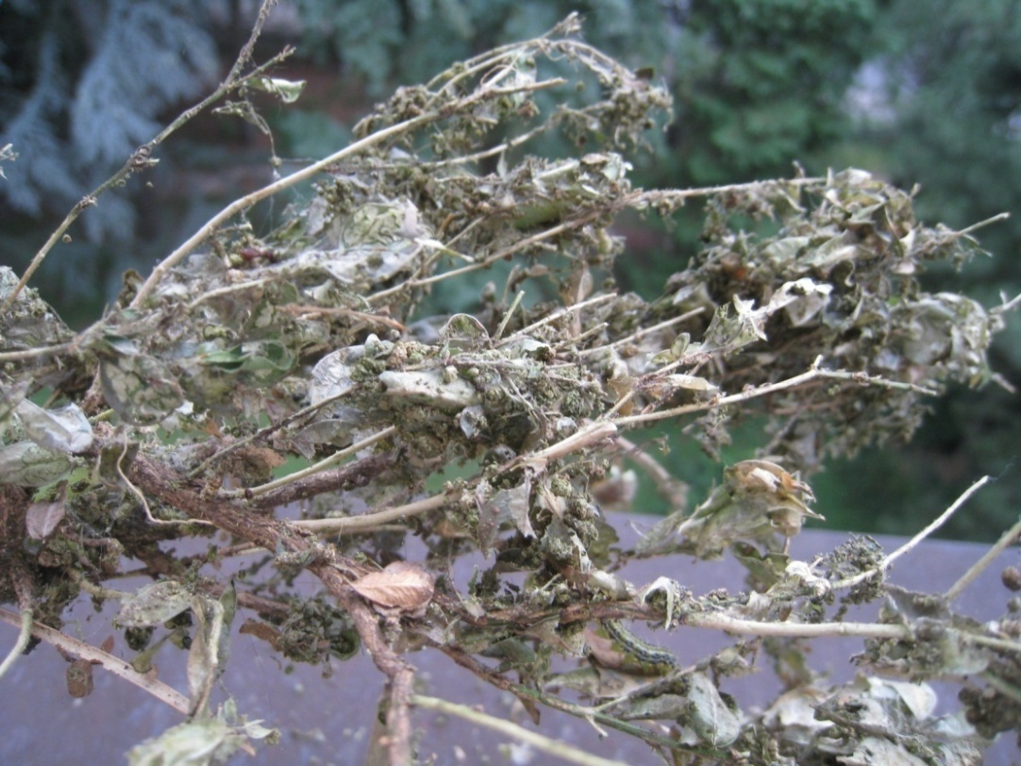

Слика 9. *C. perspectalis* у приватном дворишту у Сремчици (детаљ)

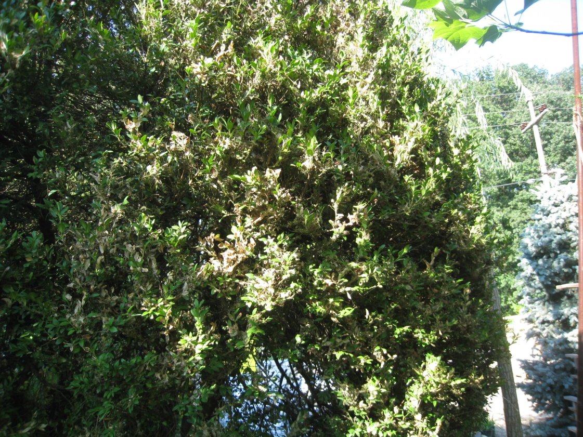

Слика 10.Шимшир у контејнеру у расаднику у Сремчици после третирања

**Статус штетног организма.** Страна, алохтона врста за Србију. У Европи је, према бази DAISIE, у многим земљама означена као инвазивна. На заседању EPPO Панела за карантинске организме у шумарству, које је оджано у Бечу, марта 2014. Истакнута је опасност од ширења ове врсте у земљама чланицама EPPO у Европи и средњој Азији.

**Географска распрострањености штетног организма;** Аутохтона врста у Кини, Кореји Јапану и Индији.

Према подацима ЕППО Распрострањена је у 15 земаља: Аустрија, Белгија, Хрватска, Чешка Република, Француска, Немачка, Мађарска, Италија, Лихтенштајн, Холандија, Русија (Европски део), Русија (Далеки Исток), Словенија, Швајцарска, Турска и Велика Британија.

**Врсте биља, биљних производа и прописаних објеката на којима се штетни организам појављује;**

*Cydalima perspectalis* se појављује у расадницима, јавним зеленим површинама - парковима (посебно у старијим парковима, који су део пејзашно-архитектонског наслеђа и заштићени су као културна добра или се налазе у двориштима заштићених културних објеката: музеји, арборетум), на другим јавним зеленим површинама, у ботаничким баштама, на гробљима и у приватним вртовима где се гаји шимшир.

Шимшир расте у природним шумским заједницама, које су сврстане у категорију псеудомакије. Псеудомакије шимшира су на основу Закона о заштити природе Републике Србије и одговарајућим подзаконским актима заштићене шумске заједнице. Према Флори Србије, и на основу усменог саопштења фитоценолога проф. др Загорке Томић и др Радета Цвјетићанина нема псеудомакија у Србији (усмена саопштења).

Божиковина *Ilex aquifoliom* je такође законом заштићена врста и његове заједнице расту у западној и централној Србији и налази се примешан у буковим шумама.

Страна украсна биљка *Еuonymus japonicas* и њени култивари, који се гаје у расадницима и на јавним зеленим повпшинама су такође биљке домаћини *C. perspectalis.*

**Литература која је коришћена за утврђивање врсте штетног организма**

**Salvatore B**., 2013: The Box Tree Moth *Cydalima perspectalis* (Walker, 1859) continues to spread in Southern Europe: new records for Italy (Lepidoptera Pyraloidea Crambidae). *REDIA, XCVI, 2013: 51-55*

**Kenis M, Nacombo S., Leuthardt F.L.G., Di Domenico F., Haye T.,** 2013: The box tree moth, *Cydalima perspectalis* in Europe: horticultural pest or environmental disaster? Aliens: The Invasive Species Bulletin 2013 No. 33 pp. 38-41

**Nacombo S., F.L.G. Leuthardt, H. Wan, H. Li, T. Haye, B. Baur, R. M. Weiss, M. Kenis**, 2013: Development characteristics of the box-tree moth *Cydalima perspectalis* and its potential distribution in Europe. Journal of Applied Entomology, doi: 10.1111/jen.12078

Великом брзином се шири *C. perspectalis* у Србији, већ је евидентирана у Босни и Херцегоцини и енормне штете изазива у Хрватској и Мађарској. Било би неопходно да у Србији почне проучавање и праћење штеточине са нагласком на интегралним мерама заштите. Хемијске мере заштите су привремено решење у акутним условима. У Србији нема регистрованих препарата за сузбијање ове штеточине.

ПОДАТКЕ ДОСТАВЉА Д Е К А Н

Шумарског факултета

Проф. др Милка Главендекић, ентомолог Проф. др Милан Медаревић